仪器分析实验报告
院部 材料与化学化工学部 年级专业 2013级化学类
姓名 朱百全 学号 1309401034 指导教师 严吉林
同组实验者 张泽慧、李晓婷 实验日期 2015.04.21
实验名称 有机化合物的吸收光谱及溶剂的影响
一、实验目的
1.学习紫外吸收光谱的绘制方法，利用吸收光谱进行化合物的鉴定。
2.了解溶剂的性质对吸收光谱的影响。
3.掌握紫外-可见分光光度计的使用。
二、实验原理
紫外吸收光谱带宽而平坦，数目不多，虽然不少化合物结构差别很大，但只要分子中含有相同的发色团，其吸收光谱的形状就大体相似。但紫外光谱对共轭体系的研究有独到之处。可以利用紫外光谱的经验规则——伍德沃德-费塞尔（Woodward-Fieser）规则进行分子结构的推导验证。
伍德沃德经验规则：
伍德沃德经验规则：它是计算共轭二烯、多烯烃及共轭烯酮类化合物π—π*跃迁最大吸收波长的经验规则，计算时，先从未知物的母体对照表得到一个最大吸收的基数，然后对连接在母体中π电子体系(即共轭体系)上的各种取代基以及其他结构因素按上所列的数值加以修正，得到该化合物的最大吸收波长。

它是计算共轭二烯、多烯烃及共轭烯酮类化合物π—π*跃迁最大吸收波长的经验规则，计算时，先从未知物的母体对照表得到一个最大吸收的基数，然后对连接在母体中π电子体系(即共轭体系)上的各种取代基以及其他结构因素按上所列的数值加以修正，得到该化合物的最大吸收波长。

利用紫外分析光谱进行定性分析：
（1）将未知化合物与已知纯样品在相同的溶剂中配置成相同浓度，在相同条件下分别绘制吸收光谱，比较两者是否一致。
（2）将未知物的吸收光谱与标准图谱（如萨特勒紫外光谱图）比较。两种光谱图的 λmax 和 εmax相同，表明它们是同一有机化合物。 （此法只是辅助作用，并不能完全肯定两者相同）
极性溶剂对紫外吸收光谱吸收峰的波长、强度及形状可能产生影响。极性溶剂有助于n→π*跃迁向短波移动，而使π→π*跃迁向长波移动。
此外，在没有紫外吸收的物质中检查具有高吸收系数的杂质，也是紫外吸收光谱的重要用途之一。例如，检查乙醇中是否含有苯杂质，只需看在 256nm 处有无苯的吸收峰。
三、仪器与试剂
仪器：紫外-可见分光光度计；1cm石英比色皿。
试剂：异丙叉丙酮；正己烷；甲醇；乙醇；邻甲苯酚；0.1mol/L HCl；； 0.1mol/L NaOH。
四、实验步骤
1.芳香化合物的鉴定:
领取未知试样的水溶液，1cm石英比色皿，以去离子水为参比，在 200~360nm测量吸收光谱。
2.乙醇中杂质苯的检查:
用1cm石英比色皿，以纯乙醇为参比液，在230~280nm测量乙醇试样的吸收光谱。
3.溶剂性质对吸收光谱的影响:
（1）用1cm石英比色皿，以相应的溶剂为参比，测量浓度为0.124g/L 的邻甲苯酚溶液在210~350nm的吸收光谱。其溶剂分别是：①0.1mol/L HCl；②中性乙醇溶液；③0.1mol/L NaOH。
（2）用1cm石英比色皿，以相应的溶剂为参比，测量浓度为5.2mg/L的异丙叉丙酮溶液在210~350nm的吸收光谱。其溶剂分别是：①正己烷；②甲醇；③ 去离子水。
五、实验数据处理
1. 记录未知化合物的吸收光谱条件，确定峰值波长。
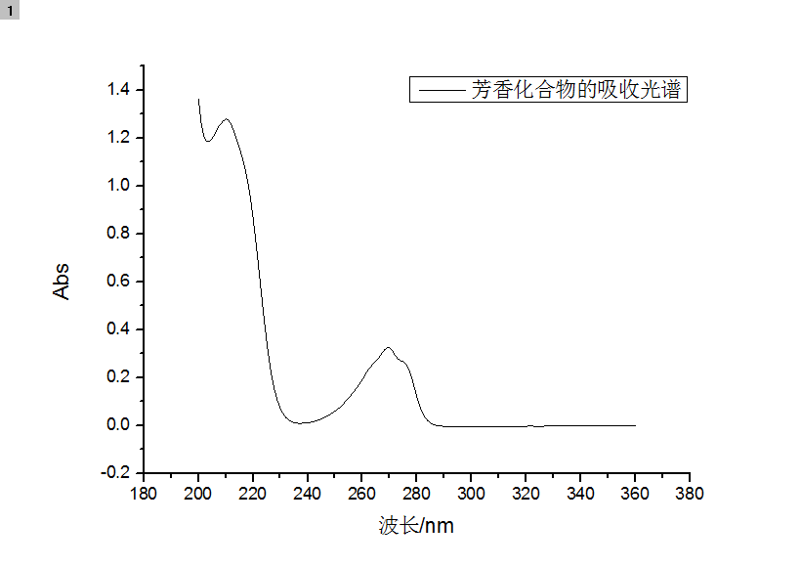
由吸收光谱可知，该化合物(苯甲酸)的峰值波长为210 nm和269 nm。
2.记录乙醇试样的吸收光谱及实验条件，根据吸收光谱确定是否有苯吸收峰，峰值波长是多少？

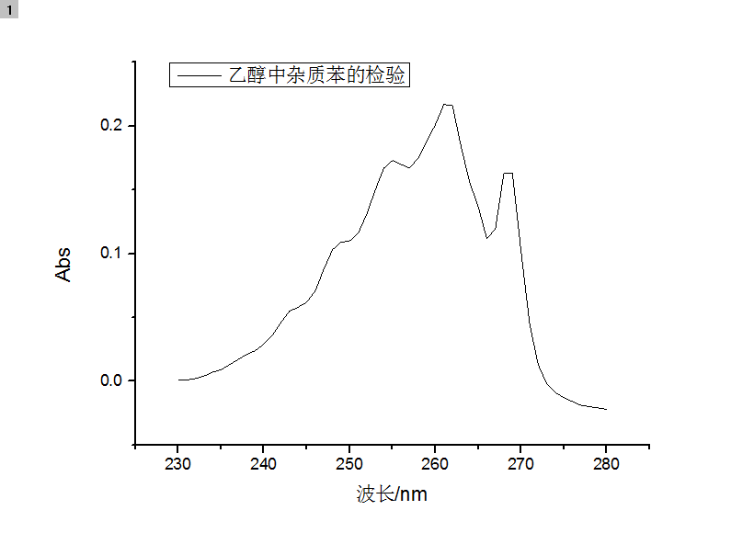
由吸收光谱可得，乙醇试样中有苯的吸收峰，其峰值波长为261nm和269nm。
3.记录各邻甲苯酚溶液的吸收光谱及实验条件，比较吸收峰的变化，结论如何？
（1）邻甲苯酚+0.1mol/L HCl
六、注意事项
1.本实验所用试剂均应为光谱纯或经提纯处理。
2.石英比色皿每换一种溶液或溶剂必须清洗干净，并用被测溶液或参比液荡洗三次。
七、思考题
1.试样溶液浓度过大或过小对测量有什么影响？应如何调整？
答：如果试液浓度过大会导致超过预定的检测范围，从而使波形呈一条直线，无法分出波峰。若试液浓度过小会导致检测不出或者信号太弱。所以试液浓度应控制在一定的范围内，应调整试液的浓度。
2.紫外-可见分光光度计狭缝宽度对吸收光谱轮廓、波长位置及吸光系数有什么影响？
答：单色器中入射狭缝用于限制杂散光进入单色器，出射狭缝用于限制通带宽度，因此应尽可能狭窄，但也不能狭窄到影响到光的强度。
分光光度计的狭缝小，测出的光谱轮廓更陡峭，波长位置明显。分光光度计的狭缝分光光度计的狭缝小，测出的光谱轮廓更陡峭，波长位置明显。分光光度计的狭缝大，测出的光谱轮廓更平缓，波长位置不明显。二者对吸光系数无影响。

